TriATours d.o.o.
Turistička agencija
Kovačićeva 3
52100 Pula

KATALOG ZA VALENTINOVO

HIT PONUDA ZA VALENTINOVO!
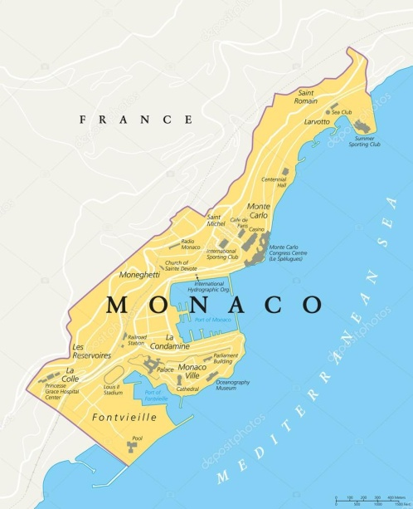
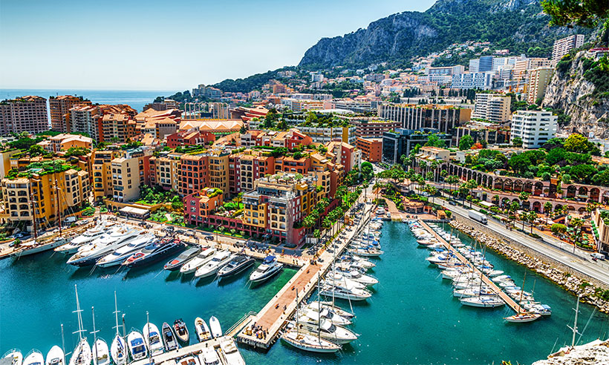
MONAKO

Monako je grad država na obali sredozemnog mora. Okružen je Francuskom nalazi se blizu granice s Italijom.

Ambassador-Monaco 13.-17. VELJAČE 2019.
Ovaj elegantni hotel nalazi se u Monaku i nudi sobe s besplatnim bežičnim pristupom internetu i mini barom. Udaljen je samo 1 km od kneževske palače i 3 minute vožnje od kockarnice Monte Carlo. Sve sobe sadrže klima-uređaj i TV s kabelskim programima. Pojedine sobe u hotelu Ambassador-Monaco imaju prostor za sjedenje. U svakoj se sobi nalaze prozori od poda do stropa koji nude obilje prirodnog svjetla.Hotel Ambassador-Monaco obuhvaća pizzeriu u kojoj se poslužuju jela tradicionalne talijanske kuhinje. Gosti mogu popiti piće u hotelskom baru. Švedski stol za doručak poslužuje se svakog jutra.
CIJENA: 4159,00 (Cijena za 2 osobe, 4 noćenja)

RAZVESELITE SVOJE NAJDRAŽE!
PHU QUOC, VIJETNAM
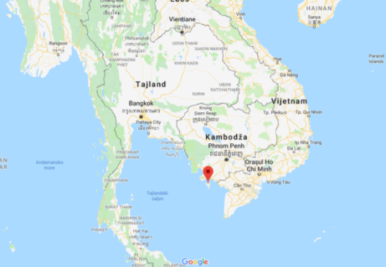
Phu Quoc je otok u Tajlandskom zaljevu, uz obalu Malajskog poluotoka. Najveći je otok u Vijetnamu. Bogatstvo kulture i prirodnih ljepota čini ga iznimno popularnom turističkom lokacijom. Šetajte bijelim pješčanim plažama, ronite pored koraljnih grebena i ležite ispod kokosovog drveća. Dogovorite već danas Vašu avanturu iz snova!
Fusion Resort Phu Quoc - All Spa Inclusive
Cijena: 4.826,00kn po noćenju
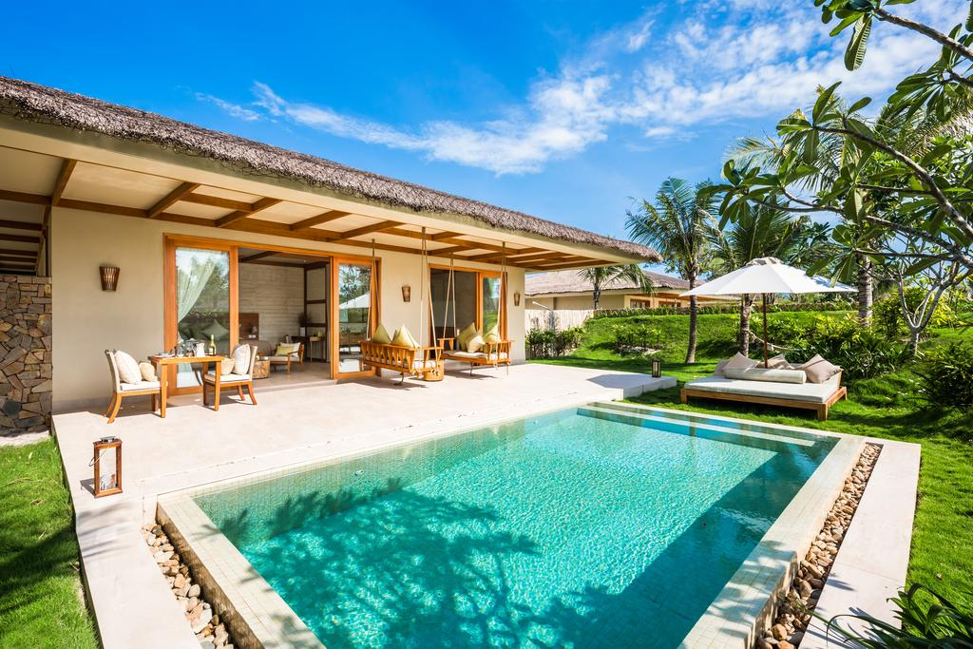
DenDi Resort
Cijena: 70,00kn po noćenju
